Памятка для родителей первоклассников
Очень важно, чтобы ваш ребенок не только запомнил, но и хорошо понял, что выполнять правила движения нужно всегда и всюду.
Памятка для родителей первоклассников
Уважаемые родители!
Ваш ребенок 1сентября пойдет в первый класс. Это большое событие в его жизни и в жизни вашей семьи.
Старайтесь в первый месяц обязательно провожать детей в школу и встречать их после занятий, если же вы лишены такой возможности, то определите для ребенка самый короткий и безопасный путь в школу. Пройдите по выбранному маршруту и расскажите своему малышу, как на наиболее трудных участках следует переходить улицу. Несколько раз перейдите здесь улицу вместе с ребенком.
Используйте любой подходящий момент для ознакомления детей с правилами уличного движения.
Гуляя с ребенком по городу, по дороге в школу и домой обратите его внимание на то, как много машин, автобусов, трамваев ездит по улицам. А какой порядок! Это потому, что люди выполняют правила дорожного движения.
Расскажите ребенку о сигналах светофора.
Красный свет - запрет движенья.
Желтый свет – предупреждение.
Свет зеленый говорит: - подожди немного путь открыт!
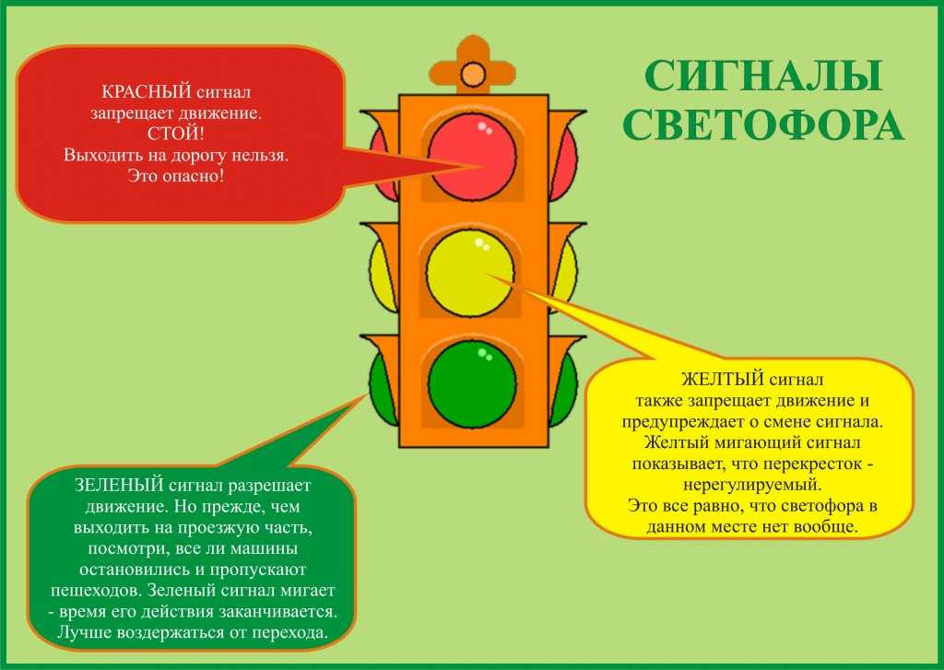
Очень важно, чтобы ваш ребенок не только запомнил, но и хорошо понял, что выполнять правила движения нужно всегда и всюду.
Расскажите о том, что машины ездят по проезжей части, а люди ходят по тротуару. Переходя с ребенком улицу покажите ему, объясните, что надо внимательно посмотреть налево, потом направо и переходить улицу прямо, а не наискось постоянно поворачивая голову налево и направо. Помните! Что общественный транспорт мы негде не обходим, а ждем пока он отъедет от остановки. Находим пешеходный переход и по нему переходим проезжую часть.
Очень важно, чтобы ваш ребенок понял, а не только запомнил, что выполнять правила движения нужно всегда и всюду. Поэтому личным примером показывайте ему, как надо вести себя на улице. Отпускайте детей одних в школу только тогда, когда твердо будете уверены, что они хорошо усвоили и выполняют правила движения.
Светофор и ребенок
(памятка родителям)
Ваш малыш стал совсем большой и самостоятельный. Он ходит в школу и гордится этим. Но существует опасность, которая чаще других подстерегает ребят. Это движущийся транспорт.
Есть детские книжки, детский театр, детское кино, детские игрушки. Но нет и быть не может "детского дорожного движения".
Безопасному поведению на дороге надо учить. Но заученные, как стихи, Правила не уберегут ребенка от беды. Поэтому наряду с изучением Правил дорожного движения надо действовать личным примером.
Надо объяснять ребенку, что Зеленый сигнал светофора не означает, что дорогу можно переходить, а он лишь разрешает переход дороги. Поэтому при переходе даже на зелёный сигнал светофора нужно объяснить ребёнку, что сразу переходить проезжую часть опасно!
Безопасность пешеход должен обеспечить себе сам. Для этого нужно узнать, как переходить дорогу по зеленому сигналу светофора и научить это на практике ребёнка делать это правильно и безопасно.
Правила перехода дороги на регулируемом пешеходном переходе:
- Остановись на тротуаре, не наступай на бордюрный камень.
- Дождись зеленого сигнала. При мигающем сигнале переход запрещен!
- Посмотри по сторонам. Убедись, что все транспортные средства остановились и твой путь по переходу безопасен. Переходи дорогу, придерживаясь правой стороны перехода.
- Иди размеренным шагом, и не беги.
- Если при подходе к середине проезжей части загорается красный сигнал, остановись. Не делай лишних шагов ни вперед, ни назад. Следи за проезжающим транспортом слева и справа.
- Заканчивай переход, только убедившись, что снова горит зеленый сигнал и транспортные средства стоят.
РОДИТЕЛИ, ОБРАТИТЕ НА ЭТО ВНИМАНИЕ!!!
Вовремя дайте своим детям необходимые знания и умения, чтобы им не пришлось приобретать нужный опыт общения с дорогой самостоятельно.

